ANEXO G
FORMULARIO DE ACTA SÍNTESIS
- Facultad: ARTE Y DISEÑO
- Carrera: PROFESORADO UNIVERSITARIO DE TEATRO
- Unidad o Espacio Curricular: SUJETOS DE LA EDUCACIÓN
- Fecha:02/08/2021
- Datos de la Convocatoria: CONVOCATORIA HORAS UNIVERSITARIAS
- Fecha de vigencia de la publicación: 28-07-2021 AL 30-07-2021
- Horario de inscripción y recepción de la documentación: 10:00 A 18:00 HS
- Duración de cursado (Cuatrimestral o anual): 2º CUATRIMESTRE
- Horario de dictado: JUEVES DE 19:00 A 22:00 HS
- Curso/División: 2º AÑO – DIVISIÓN ÚNICA
- Carga horaria: 3 HORAS RELOJ – INTERINAS A TERMINO - -DESIGNACIÓN CONDICIONADA A LA SUSTANCIACIÓN DEL PROCESO DE CONCURSO ABIERTO DE LA MENCIONADA ASIGNATURA
- Causal de vacante: JUBILACION DEL TITULAR
Listado de Inscriptos
N° de inscripción | Apellido y Nombre | DNI | Titulación
3 | HEREDIA VANESA | 27713790 | Prof. De Danza-Técnica Superior en Métodos Dancísticos- Lic. en Artes
4 | EXENI CECILIA | 18174345 | Lic. en Ciencias de la Educación-Prof. En Ciencias de la Educación-Prof. En EGB 1 y 2- Magister en Procesos Educativos mediados por Tecnologías

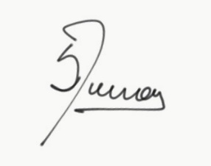
Firma, aclaración y sello del agente responsable de la Oficina del Procedimiento de Cobertura: Eugenia Vera / Silvina Mesas

